Chiamata diretta: i sindacati scuola presentano ricorso al Tar Lazio
Posta la questione di legittimità costituzionale
Chiesta la discussione d’urgenza nel merito e la sospensiva in via cautelativa.

FLC Cgil, CISL Scuola, UIL Scuola, SNALS Confsal oggi hanno presentato ricorso al tribunale amministrativo contro le procedure della cosiddetta "chiamata diretta".

Il ricorso mette in evidenza le illegittimità nella gestione amministrativa e nei rapporti contrattuali del personale.

Le procedure attuative del provvedimento, infatti, stanno generando effetti negativi sia in termini di lesione dei diritti che della dignità professionale del personale.
Nel ricorso, oltre a impugnare le "Linee di orientamento" diffuse dal MIUR, è stata posta ai giudici amministrativi la questione di legittimità costituzionale del provvedimento e delle norme di legge da cui trae origine.

Legge e provvedimenti attuativi, consentendo di fatto un’assoluta discrezionalità del dirigente, ledono profondamente principi cardine del nostro ordinamento, tra cui l’imparzialità della pubblica amministrazione, la libertà di insegnamento, il diritto all’apprendimento degli alunni nell’ambito del sistema nazionale di istruzione.

Le problematiche sollevate, dunque, sono tali da legittimare anche la richiesta della discussione d’urgenza, nel merito, e di sospensiva, in via cautelativa.

Prosegue, anche con questo ricorso, l'azione dei sindacati scuola per ottenere le necessarie modifiche di una riforma i cui limiti sono resi ancor più palesi nel momento in cui in cui si tenta di procedere, in modo confuso e con evidenti errori che - anche sul piano pratico dell'attuazione - sta evidenziando tutti i suoi limiti: non uno degli obiettivi della riforma sembra significativamente e compiutamente utile all'intero sistema scolastico.

FLC CGIL  Domenico Pantaleo | CISL SCUOLA  Maddalena Gissi | UIL SCUOLA  Giuseppe Turi | SNALS CONFSAL  Marco Paolo Nigi
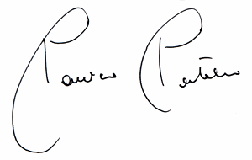 | 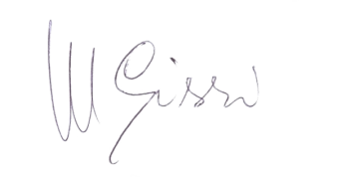 | 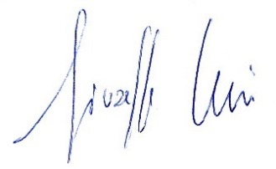 | 